Baseball sapkák

- Baseball sapka, navy kék, fémcsatos (230009)

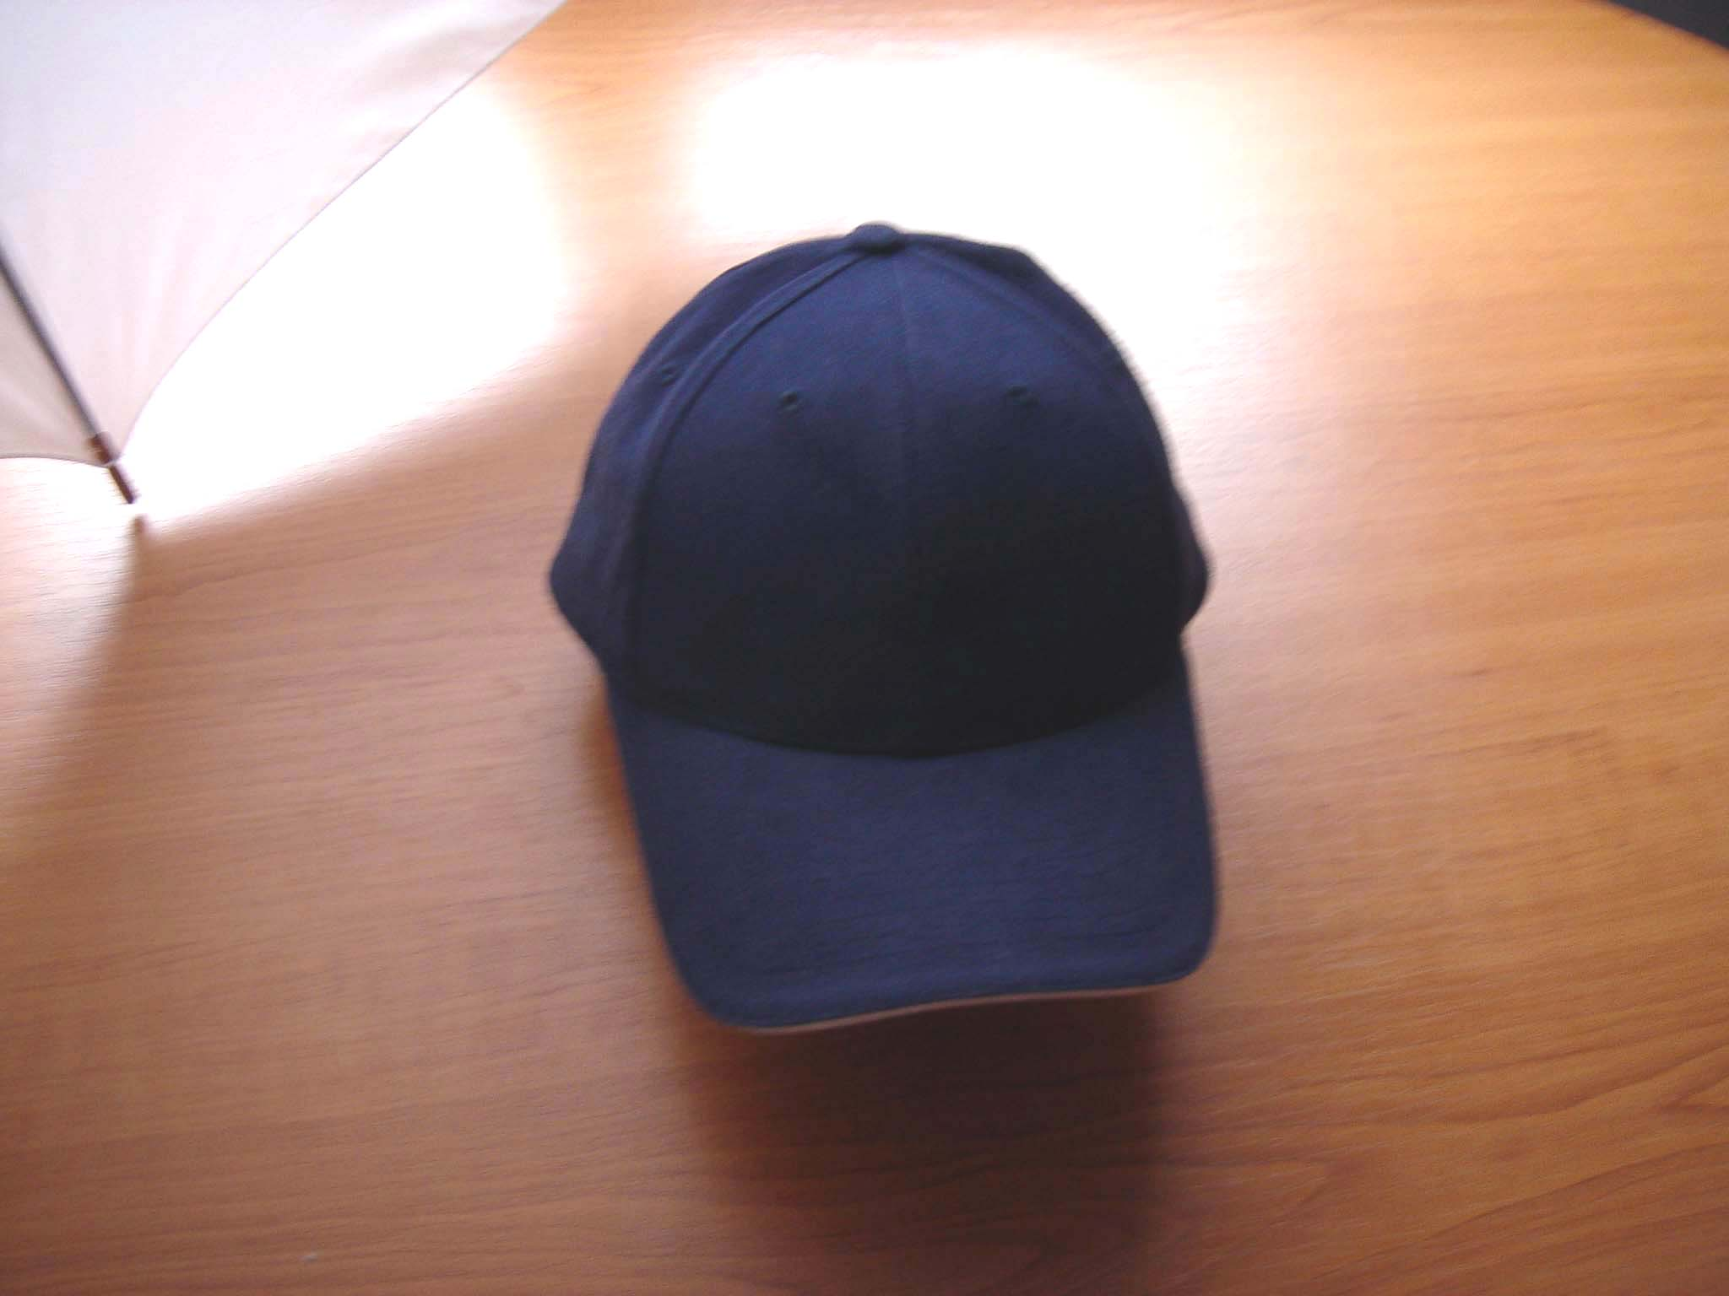

- Baseball sapka, fekete, fémcsatos (230025)

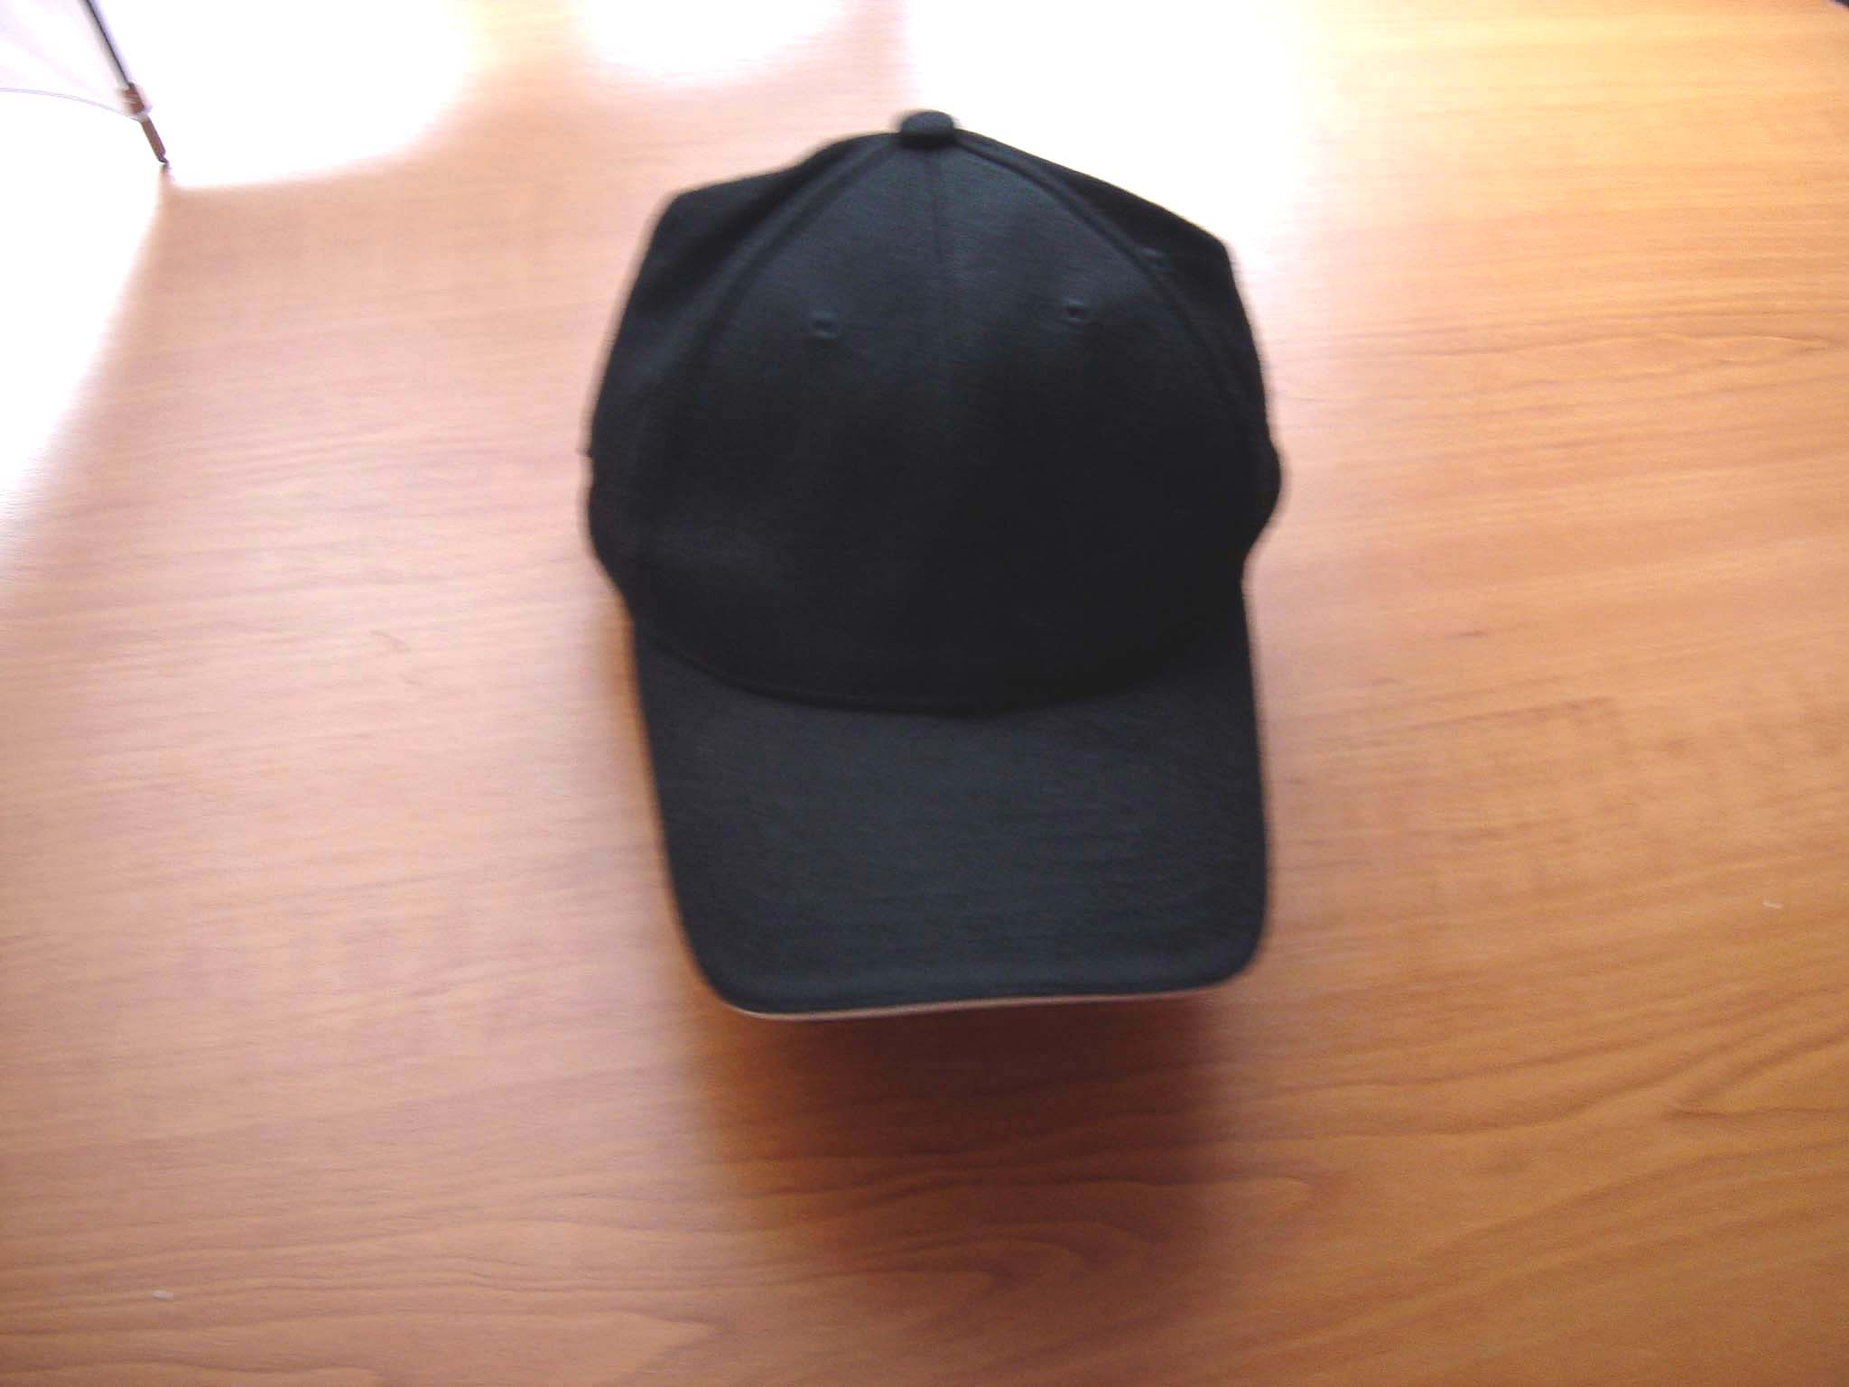

- Baseball sapka, vászon (230000)

